Слађана Барош

Истраживање
Зашто (не) бициклираш?

Центар за унапређење културе живота и рада – ЖиР
Београд, 2018

Пројекат | Град у покрету – људи на првом месту!
Носилац пројекта | Центар за унапређење културе живота и рада – ЖиР
Спроведено у оквиру конкурса | Министарства заштите животне средине  Републике Србије
Истраживач | Слађана Барош
Препоруке | Фарида Бассиони-Стаменић
 | Београд, 2018

Садржај
Мој став 4
Зашто (не) бициклираш? 5
Зашто (не) бициклираш – особе које не знају да возе бицикл 5
Зашто (не) бициклираш – особе које знају да возе бицикл 11
Закључци 21
Препоруке 23

Мој став

Истраживање Зашто (не) бициклираш? у оквиру пројекта Град у покрету - људи на првом месту!, које је спровело удружење Центар за унапређење културе живота и рада ЖиР, представља, као и читав пројекат, пример изузетно професионалног ангажмана, са наглашеним фокусом на компоненти људских права, активнијег и здравијег живота у урбаним срединама, инклузијом свих друштвених група, са циљем да се унапреди култура бициклизма у Београду, али и у читавој Републици Србији.
Јединствено и импресивно истраживање, које подстиче друштвену одговорност, критичку мисао нудећи веома конкретне модуле идентификације и унапређења процеса мобилности у урбаним срединама.
Анкета је имала две верзије, за оне који знају и за оне који не знају да возе бицикл.
Методолошки, анкета је сачињена веома комплексно и укрстила је различито диференциране односе и компоненте (социо – демографске, искуство, знање, ставове, предрасуде у односу на бициклирање), као и слободне коментаре.
Са мноштвом релевантних индикатора, сматрам је једном од најуспешнијих анализа у овој области.
Доминантни облици транспорта су још увек аутобуси и трамваји, са 31% који поред економског статуса, социо – антрополошког, медијског еквивалента поентирају потребу за интензивном, перманентном едукацијом, у вези са развојем бициклизма.
Значај бициклизма имасвоју социо – комуниколошку компоненту, која је, такође, изузетно значајна за социјални аспект.
Значај бициклистичких стаза, као и повећана безбедност за бицилисте, истичући друге видове саобраћаја без аутомобила, су један од циљева и изазова свих нас.
Пројектом / истраживањем су посебно сублимиране препоруке, са циљем унапређења бициклистичке културе у урбаним срединама Србије, инфраструктуре, мотивационих и едукативних модула, али изнад свега унапређену свест о значају интегрисаног приступа активности грађана, који креирају свој, аутентични ГРАД У ПОКРЕТУ.
др Биљана Јовановић Илић
коминиколог, експерт за људска права и животну средину

Зашто (не) бициклираш?

Имајући у виду да се у Србији не бициклира у значајној мери, хтели смо да испитамо главне разлоге за то. У том циљу смо спровели мању студију пресека. Истраживање је спроведено на територији Србије путем интернета, користећи пригодан узорак. Линк до истраживања је био промовисан путем Facebook друштвене мреже, као и путем email-а и Viber-а (слањем линка кроз мрежу контаката), при чему су сви контактирани замољени да даље проследе линк и позив за учешће у истраживању. На овај начин је у периоду од 3. септембра до 5. октобра укупно попуњено 351 анкета.
Анкета је имала две верзије. Једна верзија је била само за оне који не знају да возе (укупно 45 одговора), а друга само за оне који знају да возе бицикл (укупно 306 одговора). Анкета за оне који не знају да возе је имала 14 питања (социо-демографски подаци, искуство и ставови у односу на бициклирање и део за слободан унос коментара). Анкета за оне који знају да возе је имала 19 питања (социо-демографски подаци, искуство, знање и ставови у односу на бициклирање и део за слободан унос коментара).
Сви учесници су добили основне информације о истраживању, тако што је при самом приступању анкети, текст који прати линк садржао основне информације о циљу истраживања и ко спроводи истраживање, а по приступању анкети уводни дао је садржао више информација о самом анкетирању и начину учешћа. Сви који су желели да учествују у анкети приступили би анкети користећи линк, односно попунили би до краја анкету и потврдили опцију: проследи одговоре.

Зашто (не) бициклираш – особе које не знају да возе бицикл
Укупно је 45 одговора дато на анкету намењену особама које не знају да возе бицикл. Од тог броја, након урађене контроле квалитета података, из анализе је искључено 8 одговора. Сви искључени су били они који знају да возе бицикл. Анализа је урађена на 37 одговора (испитаника).
Већина учесника/ца је била женског пола (графикон 1), док је просечан узраст испитаника/ца био 42 године (SD=13,7; распон од 19 до 78 година).

Графикон 1. Структура испитаника/ца по полу
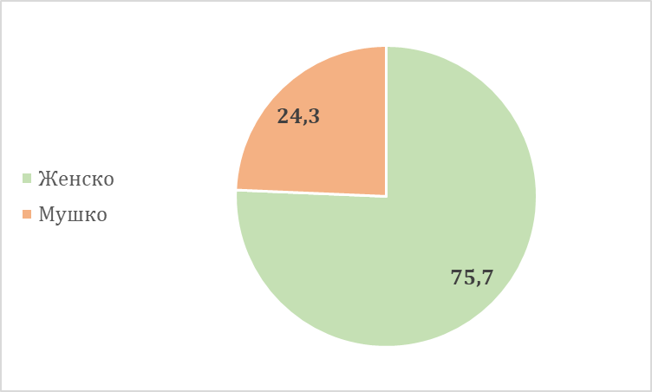

Већина испитаних jе запослена/самозапослена, а најмање је у статусу ученика/студената (графикон 2).

Графикон 2. Структура испитаника/ца према радном статусу
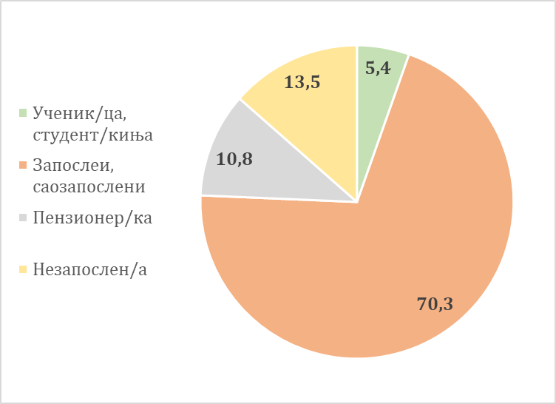

Већина испитаника/ца је из Београда (81,1%). Затим следи Нови Сад (5,4%, тј. 2 испитаника/це) и по један испитаник/ца из Панчева, Бора, Чачка, Врњачке Бање и Прокупља. Када је реч о превозу, најчешће се користи градски превоз (аутобус, трамвај, толејбус) – 59,5%, што је и очекивано с обзиром да је већина испитаника/ца из Београда и Новог Сада, градова са градским превозом. Затим, по учесталости следи коришћење аутомобила (21,6%) и пешачење (18,9%).
Већина испитаника је покушала у неком периоду свог живота да научи да вози (81,1%), али нико то није чинио у последњих годину дана.
Укупно 29 испитаника/ца је навело зашто је одустало од идеје да науче да возе бицикло. Један од најучесталијих разлога који се наводи је недостатак бицикла (24,1%), затим са учесталошћу до 17,2% се наводи страх, несигурност и стид; претходно лоше искуство приликом учења (пад са бицикла); недостатак услова попут бициклистичких стаза или времена за вожњу бицикла; као и недостатак прилике да науче да возе (укључујући и неког ко би их научио да возе). По 6,9% испитаника/ца је одговорило да су одустали од учења услед својих физичких карактеристика (година старости, телесне масе) или зато што није ишло, док је са истом учесталошћу пријављно да су заборавили да возе или да још увек нису одустали. Интересантно је да међу оним испитаницима/ама који/е су пријавили/е да никад нису покушали да науче да возе, а који/е су одговорили/е на ово питање, доминирају одговори да то никад нису учинили услед страха, осећаја несигурности и стида, односно, јер нису били у прилици да уче.
Најучесталији разлог који се наводи зашто сад не покушају да науче да возе бицикл јесте тај да немају бицикл (54,1%); затим, да их је срамота да уче сада (43,2%); затим, да немају услова да држе бицикло у стану/кући (24,3%); затим наводе да нема ко да их учи (13,5%), као и да сматрају да је одржавање бицикла скупо и компликовано (10,8%). Са нешто мањом учесталошћу (8,1%) наводили су и то да их не занима / не желе да науче да возе бицикл, као и да имају страх. По 5,4% испитаника/ца наводи још да их спречава лењост, односно да ни сами не знају шта их спречава, док један испитаник (2,7%) као разлог наводи своје лоше здравствено стање.
Питали смо наше испитанике/це и шта би их мотивисало да науче да возе бицикл у наредном периоду. Два испитаника/це нису одговорили на ово питање. Остали/е су најучесталије наводили/е да би их мотивисали бољи услови за вожњу бицикла у њиховм месту (31,4%). Следећи по учесталости одговор је одговарајуће друштво с којим би учили да возе (25,7%), а затим следи поседовање бицикла (20%). Демотивишући фактор за 8,6% испитаника/ца је тренутно здравствено стање, те кад би се оно поправило, могли би да уче да возе бицикл. По две особе (5%) су наводиле да би их мотивисало то да постоје групни часови вожње, затим да постоје индивидуални часови вожње (негде где неће бити много видљиви приликом учења вожње). Такође, по две особе су навеле да би их натерала само нужда да почну да уче да возе бицикл, а две да не знају шта би их мотивисалло. Једна особа је навела да би је мотивисали већи лични приходи, а једна да је ништа не би мотивисало да учи да вози бицикл.
Када је реч о инфраструктури погодној за вожњу бицикла у њиховим градовима, већина испитаника је истакла да у граду постоје бициклистичке стазе, али не у свим деловима града, тј. насељима. Oво су већином навели они који живе у Београду. Затим следе они који тврде да у њиховом месту живљења нема посебних бициклистичких стаза, те да возачи бицикла морају користити тротоар. Најмање је оних који сматрају да је град у потпуности покривен бициклистичким стазама, што је наводио део оних који живе у Новом Саду и Панчеву (графикон 3).

Графикон 3. Процена заступњености бициклистичких стаза у месту живљења испитаника/ца
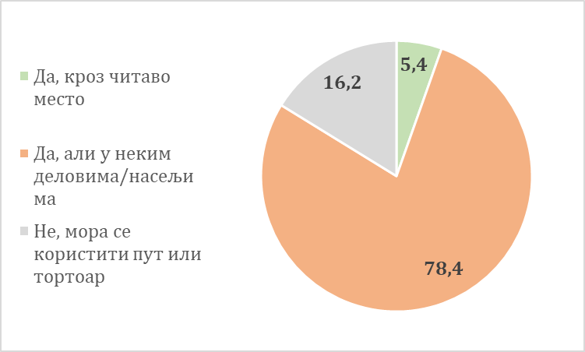

Када је реч о припремљености за учешће у саобраћају, питали смо наше испитанике/це да ли познају саобраћајне знакове. Већина је одговорила да зна све саобраћајне знаке, док су најмање били заступљени они који су пријавили да не познају саобраћајне знаке (графикон 4).

Графикон 4. Познавање саобраћајних знакова
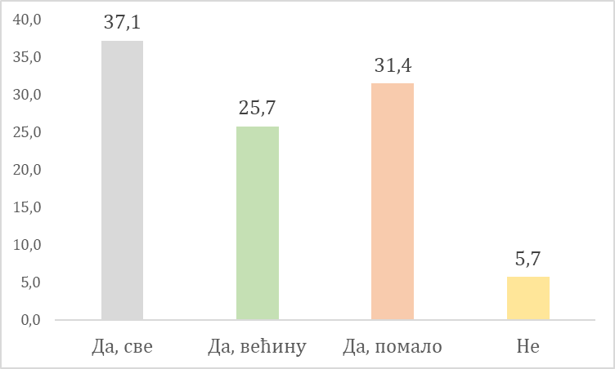

Када је реч о блиском друштвеном окружењу испитаника/ца (пријатељи, чанови породице), углавном су окружени особама које не возе бицикл, иако знају да возе. Најмање је оних који у окружењу имају особе које редовно/често возе бицикл (графикон 5).

Графикон 5. Заступљеност возача бицикла у друштвеном окружењу испитаника/ца
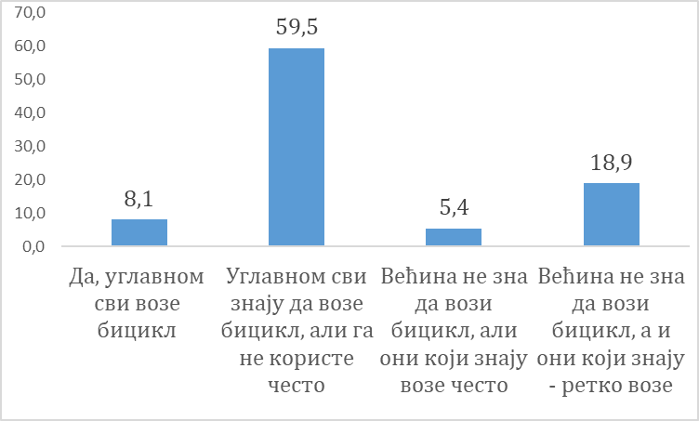

Један број испитаника/ца је оставио у коментарима и одређене сугестије везане за унапређење бициклизма у Србији. Тако један испитаник/ца наводи да су Београду потребне бициклистичке стазе, као и услужни бицикли чије се коришћење не наплаћује по угледу на Амстердам и неке друге градове. Наиме, ту постоји могућност бесплатног коришћења бицикла, тако што се они налазе на пунктовима по граду, одакле се могу узети, а по завршетку вожње се остављају на другом или истом пункту. Један испитаник/ца је истакао/ла да је оно што је неопходно адекватна бициклистичка инфраструктура „да људи не би били прегажени“. Такође, неки испитаници/це су истицали да је бициклизам генерално леп спорт, неки да је користан, а неки да је леп/погодан само за равничарске крајеве. Један испитаник је на крају анкете само истакао да би заиста волео да почне да користи бицикл.

Зашто (не) бициклираш – особе које знају да возе бицикл
На анкету за оне који знају да возе бицикл, укупно је добијено 306 одговора. Након контроле квалитета одговора, из анализе је искључено 4 oдговора (један дупликат, и три који су попуњени од стране особа које не живе у Србији). У анализи је остало 302 анкете.
За анкетирање се одазвало подједнако мушкараца и жена које возе бицикл (графикон 6). Просечне године наших испитаника су биле 39,5 (SD=10,7), што одговара и медијани узраста, која је 40 година. Распон година наших испитаника се кретао од 13 до 65 година. Већина, 81,5%, испитаника/ца је узраста 30 година и више. Већина испитаника/ца је запослена или самозапослена (графикон 7).

Графикон 6. Дистрибуција испитаника/ца према полу
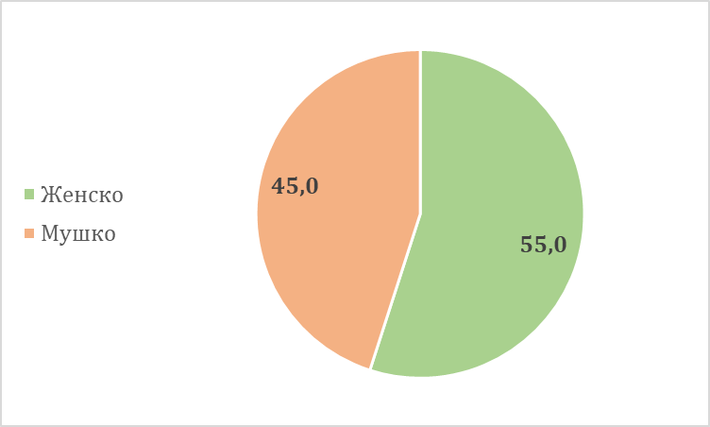

Графикон 7. Дистрибуција испитаника/ца према радном статусу
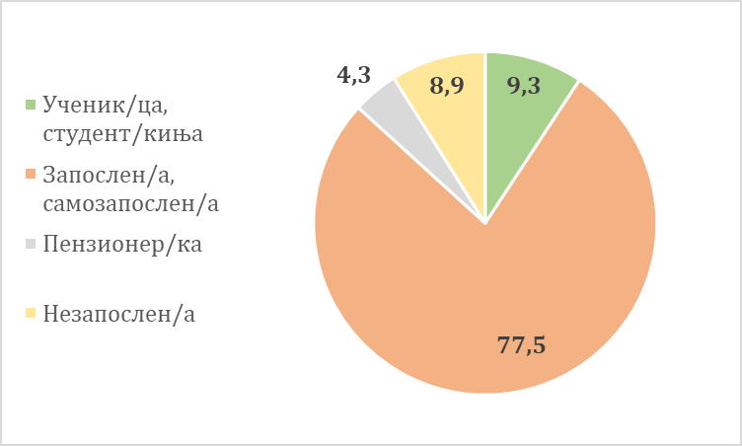
Већина испитаника/ца је из Београда (77,8%), а затим следи Нови Сад (4%). По 3% су заступљени испитаници/це из Ниша и Шапца. Шест (2%) испитаника/ца је из Панчева, затим следе четири (1,3%) испитаника/це из Инђије, а по три (1%) испитаника/це из Крагујевца и Суботице. По два (0,7%) испитаника долазе из Зрењанина, Лесковца, Новог Пазара, Смедерева, Ужица, Зајечара и Сомбора, док по један (0,3%) долазе из Вршца, Пожаревца, Рашке, Ваљева, Косовске Митровице, Бечеја и Сомбора.
Мада је реч о особама које умеју да возе бицикл, бицикл као основно превозно средство је на трећем месту, иза аутомобила и градског превоза (аутобуса, тамваја, тролејбуса) (графикон 8).

Графикон 8. Дистрибуција доминантног облика транспорта
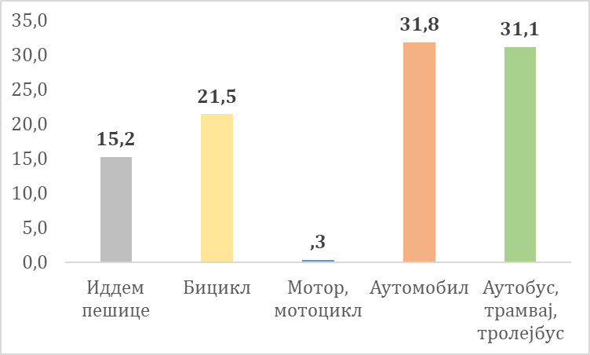

У просеку, испитаници/це су научили да возе бицил око поласка у први разред основне школе (са у просеку 6,6 година (SD=2,8), тј. са медијаном 6 година). Најмлађи пријављени узраст када је особа научила да вози бицикл је 2 године, а најстарији 30.
Сваки дан или пар пута недељно вози 37,1% испитаника/ца, док 13,2% пријављује да вози бицикл пар пута месечно. Пар пута годишње или једном годишње и ређе вози укупно 49,7% испитаника/ца. У односу на пол, мушкарци значјано учесталије (χ² = 32.958, p<0.001) возе бицикл од жена сваки дан (30,1% наспрам 10,8% жена) или пар пута недељно (24,3% мушкараца у односу на 12% жена).
Сви они који возе бицикл пар пута месечно и ређе, питани су шта их спречава да чешће користе бицикл. Већина испитаника/ца је навела недостатак бициклистичких стаза (53,1%), а затим то што, ако крену са бициклом негде да нешто заврше, обично немају где да га оставе у међувремену (44%). Затим следи то што се не осећају сигурно у саобраћају кад возе бицикл (42,6%), као и то што немају бицикл (33%), док је 14,8% испитаника/ца навело да нема кондицију. Од осталих одговора, испитаници/це су наводили да им није исправан бицикл (8,6%), да немају потребну опрему (8,1%), да нису довољно добри возачи (7,7%), да не познају у довољној мери правила саобраћаја за вожњу бицикла (5,7%), да нису љубитељи вожње бицикла (5,3%), док је 3,3% испитаника/ца навело да нема времена за вожњу. По 1 до 3 испитаника/ца су још наводили да им је украден бицикл, да су сувише стари за вожњу бицикла, да немају потребе, јер им је све близу, па иду пешке, да немају друштво за вожњу бицикла, да су путеви јако лоши за вожњу, да није безбедно кретати се кроз саобраћај возећи дете на бициклу (на седишту или кочији), итд.
Приликом вожње, наши испитаници/це у просеку пређу од 1км до 10км (51,7%), мада има и оних који прелазе више: од 10км до 20км њих 20,2%, а преко 20км њих 14,9%. Поред њих, има и оних који прелазе у просеку мање од километра (13,2%). Већина (60,6%) бицикл користи рекреативно, а 6,6% као основно превозно средство. И рекреативно и као основно превозно средство бицикл користи 29,1% испитаника/ца. Остали наводе друго (да им служи за посао, да га возе из ужитка, итд). Мада су подједнако заступљени и они који возе сами и они који возе у друштву, нешто више је оних који пријављују да немају друштво за вожњу и да возе сами (графикон 9).

Графикон 9. Начин вожње бицикла у односу на друштво за вожњу
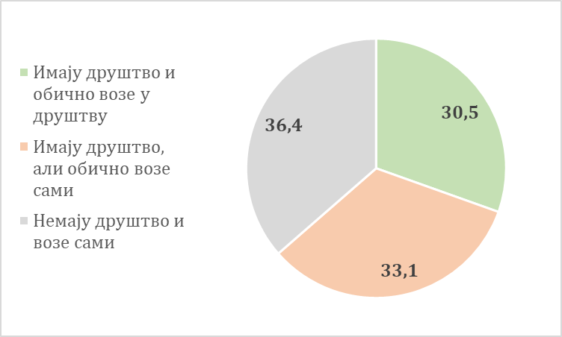

Када је реч о бициклистичким стазама, већина испитаника/ца пријављује да их има, али само у неким деловима града (67,9%), а затим следе они који пријваљују да у граду нема бициклистичких стаза, већ да се мора користити тротоар (25,2%). Свега 5,3% испитаника/ца пријављује да у читавом место постоје бициклистичке стазе. Три испитаника/ца су пријавили да су стазе на тротоару, један испитаник/ца да има јако мало бициклистичких стаза (до 10% територије места), а један је пријавио да у месту нема ни тротоара.
Када је реч о познавању саобраћајних знакова, свега око 2/3 возача познаје све знакове. Остали, мада возе, не познају у потпуности све занкове (графикон 10).

Графикон 10. Дистирибуција испитаника/ца према познавању саобраћајних знакова
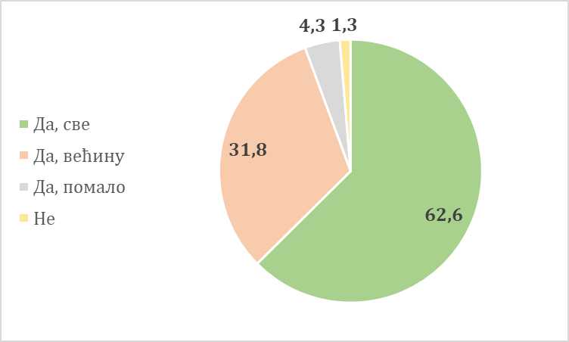

Већина испитаника/ца сматра да је главни начин да се људи мотивишу да у већој мери користе бицикл у свакодневном животу јесте изградња бициклистичких стаза, одржавати их и обезбедити свуда места за паркирање. Најмање њих сматра да би томе допринеле организовање школи вожње бицикла (табела 1).

Табела 1. Препознате мере за повећање броја бициклиста
Мере за повећање броја бициклиста | % (N)
Издрадити бициклистичке стазе | 91,4% (276)
Обезбедити свуда места за паркирање | 71,9% (217)
Одржавати бициклистичке стазе | 70,2% (212)
Популарисати вожњу бицикла | 652% (197)
Омогућити превоз бицикла аутобусом/градским превозом | 60,3% (182)
Обезбедити приступачније цене за куповину бицикала и опреме | 36,8% (111)
Омогућити туширање на послу | 32,5% (98)
Организовати школе за вожњу бицикла | 21,2% (64)

Поред споменутих мера, испитаници/це су давали додатне предлоге: омогућити бициклистима да безбедно возе као учесници у саобраћају (увођење већег поштовања бициклиста у саобраћају – обилажење на раздаљини од 1м, увођења тзв. „зона 30“ где је ограничење брзине на 30км/час, увођење више кружних токова са бициклистичким кружним током, исцртати бициклистичке траке ширине 1 метар од ивичњака у оквиру десне коловозне траке, повећати казне за возаче који не поштују бициклисте као учеснике у саобраћају, повезивање већих саобраћајница у Београду (нпр. Булевар ослобођења и Устаничку) безбедним бициклистичким стазама, затим уклањање свих паркираних возила са бициклистичких стаза, одвојити бициклистичке и пешачке стазе, промовисати вожњу бицикла кроз повећање свести о очувању животне средине, као и промовисати вожњу бицикла у школама и сл.
Сигурности вожње бицикла у месту живљења испитаници/це оцењују релативно ниско (4,1 (SD=2,2) на скали од 1 – потпун несигурно до 10 – потпуно сигурно, са медијаном 4). Жене значајно чешће (Mann-Whitnez U = 9221,500, p=0,006) сигурност оцењују нешто нижом оценом (3,8, SD=2.1) него мушкарци (4,5; SD= 2,2). У циљу повећања безбедности бициклиста у саобраћају, испитаници/це сматрају да је примарно потребно изградити већи број бициклистичких стаза, али обратити пажњу и на друге аспекте вожње (повећати број места за безбедно паркирање бицикла, едуковати све учеснике у саобраћају о безбедној вожњи, смањити број крађа бицикала) (графикон 11).

Графикон 11. Мере за повећање безбедности вожње бицикла кроз место становања
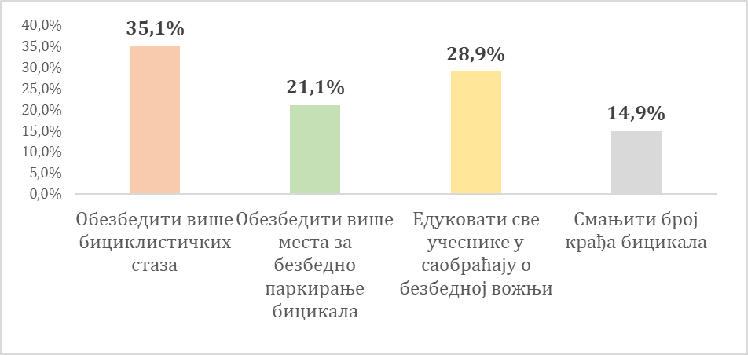

Безбедносно понашање возача није на високом нивоу. Кацигу увек носи приликом вожње тек сваки десети возач, а готово сваки други никад не носи кацигу. Светла за вожњу ноћу не користе сви возачи бицикла, вероватно рачунајући на градско осветљење. Саобраћајне знакове поштује већина возача бицикла. Међутим, већина возача повремено или углавном користи тротоар за вожњу бицикла, док сигналиризира руком приликом скретања тек сваки други возач бицикла. Флоресцентну одећу приликом вожње сваки други возач никад не носи (графикон 12 – 17).

Графикон 12. Учесталост ношења кациге приликом вожње бицикла
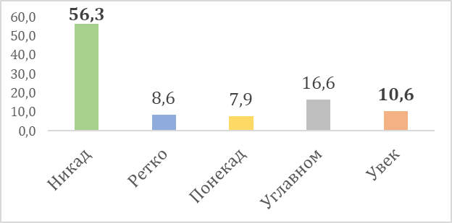

Графикон 13. Учесталост коришћења светла приликом вожње бицикла ноћу
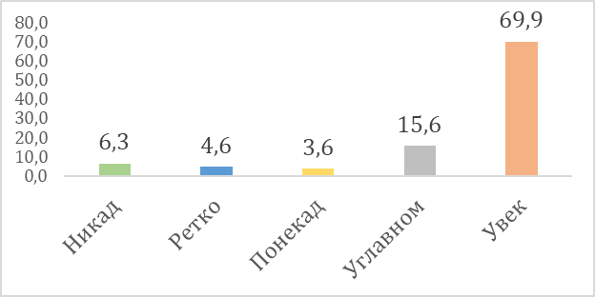

Графикон 14. Учесталост коришћења флоресцентне одеће приликом вожње бицикла
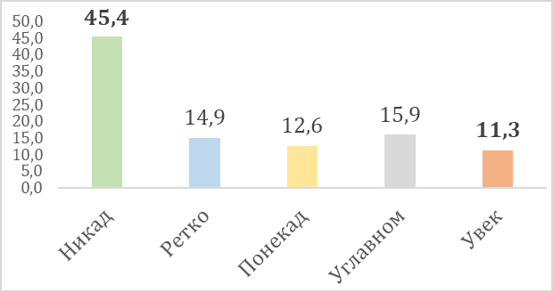

Графикон 15. Учесталост поштовања саобраћајних знакова приликом вожње бицикла
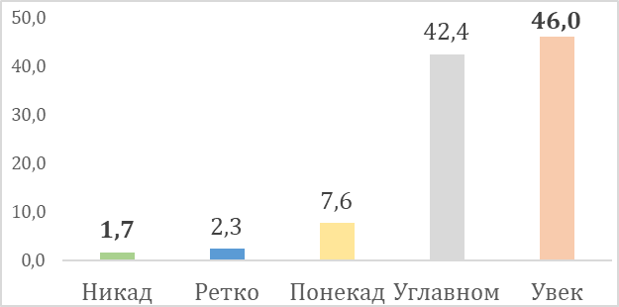

Графикон 16. Учесталост вожње бицикла стазом за пешаке (тротоаром)
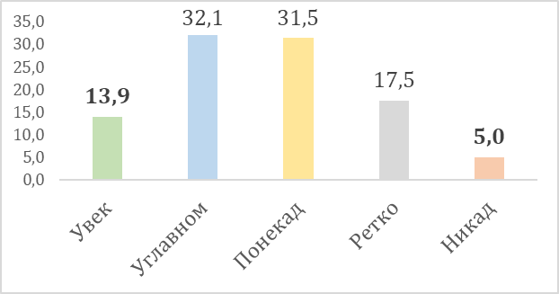

Графикон 17. Учесталост сигнализирања руком приликом вожње бицикла
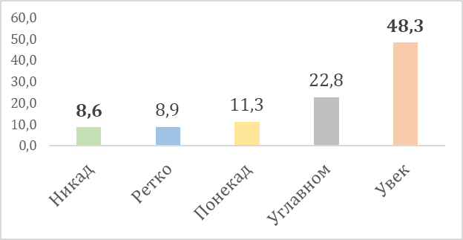

Међутим, ако се посматра колико учестало се увек примењују све мере безбедности вожње од стране бицилиста, налазимо да нема ниједног возача који ово чини. Слично је и ако се посматра да углавном или увек користе све мере безбедности вожње – 2%. Кад смо из анализе искључили да бициклисти у вожњи не користе стазу за пешаке, добили смо да увек све остале мере безбедности у саобраћају поштује 3,6% возача бицикла, а углавном или увек њих 18,5%.
Редовно сервисирање кочница је значајно за безбедност бициклиста у саобраћају. Сервисирање кочница обавља увек мајстор за 32,5% испитаника/ца, док 13,6% пријављује да им никад мајстор не сервисира кочнице (графикон 18). Такође, 15,9% испитаника/ца увек сами сервисирају кочнице бицикла, док 34,4% пријављује да никад сами не сервисирају кочнице (графикон 19). Интересантно је да 4% испитаника никад ни сами ни уз помоћ мајстора не сервисирају кочнице, док 21,5% испитаника/ца никад не сервисирају сами кочнице, већ их сервисира мајстор.

Графикон 18. Заступљеност самосталног сервисирања кочница
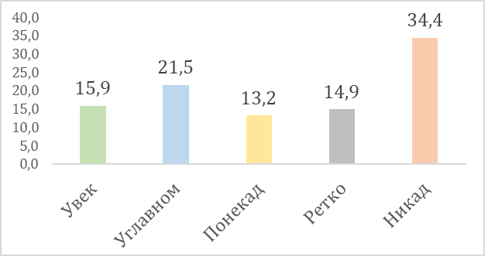

Графикон 19. Заступљеност сервисирања кочница од стране мајстора
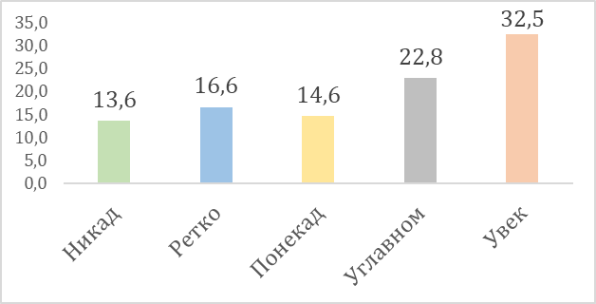

Испитаици/це су на крају имали потребу да нагласе потребу за увођењем бициклистичких стаза у градове и то добро планираних, засебних стаза које добро повезују разлитчите крајеве града. Ове стазе треба да омогуће спајање удаљених делова града, али исто тако и омогућавање вожње бицикла у центру Београда. Када је реч о центру града, испитаник/ца из Лесковца је истакао/ла да је у Лесковцу центар града забрањен за вожњу бицикла, што значајно отежава коришћење бицикла у том граду уколико особа хоће да оде из једног у други крај града, јер не може да иде кроз центар. Наки сматрају да је потребно искористити постојећу инфраструктуру и користити мање прометне улице за вожњу бицикла (опредељивањем дела коловоза). Оно што неки истичу јесте да су и садашње бициклистичке стазе врло небезбедне, да нису прављене плански, већ су само исцртане на стазама за пешаке. Посебно се истиче и небезбедност саобраћаја за бициклисте. Жене су истицале и да је искуство бити жена возач изузетно непријатно (услед разичитих добацивања углавном од стране возача). Оно што неки испитаници/це истичу јесте да је потребно да се осигура с једне стране поштовање саобраћајних прописа од стране свих учесника у саобраћају, а са друге да се направе одређене саобраћајне повољности за бицикле – посебна (хоризонтална и вертикална) сигнализација, обавеза пропуштања бициклиста у саобраћају, увођење „зоне 30“, веће казне за возаче уколико дође до саобраћајне незгоде у којој страда слабији учесник у саобраћају – бициклиста или пешак, итд. Такође, испитаници/це су предлагали да се више утиче на доносиоце одлука како на локалним, тако и на вишем нивоу у циљу подизања свести о значају који бициклирање има у односу на заштиту животне средине и унапређење здравља и општег квалитета живота, и лобирати да почну више да улажу у бициклистичку инфраструктуру. Потребно је радити и на едукацији, како свих учесника у саобраћају, тако и будућих учесника у саобраћају. Односно, предлаже се едукација деце у циљу популарисања вожње бицикла и увођења у саобраћајне прописе. Неки испитаници/це су посебно истицали/е да у овом моменту, када је потребно радити на популарисању вожње бицикла, не треба инсистирати на набављању скупе додатне опреме (изузев кациге). Посебно се такође истиче и потреба да се обезбеде не само места за паркирање бицикала, већ и место у зградама за њихово безбедно држање. Односно, да се при планирању зграде планира и неки простор за одлагање бицикла. Неки испитаници/це су посебно навели и меру новчаног стимулисања људи да више користе бицикл за превоз до посла или до факултета од стране града.

Закључци

Вожња бицикла је препозната као леп начин провођења слободног времена. Бициклизам се препознаје као еколошки пожељан вид транспорта. На жалост, за његову учесталију свакодневну примену потребно је урадити још доста тога примарно на успостављању инфраструктуре, а затим и на његовом промовисању.
Мада смо имали мали узорак оних особа које не умеју да возе бицикл, међу њима је већина покушала да научи да вози, али су одустали, јер немају бицикл, или имају страх, или неко лоше искуство приликом учења (као нпр. пад са бицикла). Слични разлози их демотивишу и да сад почну поново да уче да возе бицикл. Наиме већина нема бицикл, а и да има – било би их срамота да сад уче. Поред тога, и ако набаве бицикл, неће имати где да га држе у стану/кући, и/или би било потребно имати финансијска средства за редовно одржавање бицикла. Оно што би их, ипак, мотивисало да науче да возе бицикл су бољи услови за вожњу бицикла у месту у ком живе, друштво с којим би учили, као и поседовање бицикла које би возили. Оно што се истиче јесте да су њихови блиски пријатељи или чланови породице особе које не возе бицикл, иако знају. Иако преовлађује позитиван став према вожњи бицикла међу невозачима, ипак има један број особа које једноставно не воле да возе бицикл и не желе да науче.
Оно што примећују у подједнакој мери и они који не знају да возе бицикл и они који знају, јесте да у њиховом месту живота (углавном у Београду) нема у свим деловима града бициклистички стаза или их уопште нема (други градови).
Они који знају да возе бицикл, углавном су то научили непосредно пре поласка у први разред основне школе. Нешто више од 2/3 испитаника/ца бицикл возе сваки дан или пар пута недељно и међу њима су више заступљени мушкарци. Остали као главни разлози што се бицикл ретко вози наводе недостатак бициклистичких стаза, као и недостатак места за безбедно паркирање бицикла. Битно је и то да готово половина испитаника/ца наводи и да се не осећају сигурно у саобраћају док возе, а једна трећина је навела да немају бицикл. Да би се они или било ко други мотивисао да вози редовно бицикл, сматрају да је неопходно изградити бициклистичке стазе, а затим и обезбедити места за безбедно паркирање, као и одржавати бициклистичке стазе. Додатне мере су и омогућити превоз бицикла градским превозом или аутобусом, као и промовисати вожњу бицикла. Оно што већини смета јесте немање услова за безбедну вожњу бицикла. Иако постоје одређене бициклистичке стазе, оне су често импровизоване на стазама за пешаке, затим, са паркираним аутомобилима на њима и сл. По виђењу бициклиста, главни учесници у саобраћају су аутомобли, те се на бициклисте не обраћа довољно пажња и саобраћајна сигнализација и регулација често занемарују њих као учеснике у саобраћају. Отуд се и сигурност вожње бицикла оцењује релативно ниско, посебно од стране жена.
Безбедносно понашање возача није на задовољавајућем нивоу. Иако готово сви знају све или готово све саобраћајне знакове, тек половина њих увек поштује ове знакове и остале прописе. Такође, не предузимају се у великој мери мере које треба да обезбеде већу сигурност у вожњи за бициклисте. У најбољем случају (ако се искључи из анализе вожња тротоаром) тек сваки пети испитаник/ца примењује увек или углавном све мере које повећавају безбедност учешћа бициклисте у саобраћају. О кочницама се, такође, не мисли у великој мери, те их никад не сервисира око 4% испитаника. Остали их сервисирају са већом или мањом учесталошћу сами или уз помоћ мајстора.
Имајући у виду обе анкете, жене су мање појављују као учесници у саобраћају. Уколико су возачи, жене се, такође, осећају несигурније у саобраћају. Две жене су такође навеле и да, ако си женско, вожњу бицикла у саобраћају прате и различите непријатности од стране возача аутомобила.
Сви истичу значај бициклистичких стаза за повећање безбедности за бициклисте у саобраћају, значај саобраћајних прописа који ће препознавати учешће бициклиста и давати им одређене предности у саобраћају, али исто се препознаје значај популарисања вожње и увођење погодности које постоје у развијенијим европским земљама (бесплатно изнајмљивање бицикала или изнајмљивање по повољним ценама, боље регулисан бициклистички саобраћај, боље интегрисање бициклиста у редован саобраћај, итд). Такође, препознаје се значај популарисања вожње бицикла, посебно међу децом у школама.

Препоруке

У циљу унапређења бициклистичке културе у градовима и насељима у Србији, потребно је:
- Популарисати вожњу бицикла и бициклизам као еколошки прихватљив вид транспорта, и као један од начина провођења слободног времена који доприноси унапређивању квалитета живота, рада и здравља.
- Обезбедити поштовање закона и примену безбедносних правила понашања од стране свих учесника у саобраћају (бициклиста, пешака, возача четвороточкаша и моторизованих двоточкаша).
- Унапређивати безбедносно понашање бициклиста, односно поштовање саобраћајних знакова и осталих прописа и примену мера које треба да обезбеде већу сигурност у вожњи за бициклисте.
- У основним школама популарисати безбедну и правилну вожњу бицикла и обучавати децу и младе да возе бицикл.
- Омогућити и одраслим и старијим суграђанима да науче да безбедно и правилно возе бицикл организујући школе вожње бицикла.
- Промовисати вожњу бицикла као друштвено пожељно понашање
- Подржати развој алата који омогућавају лако повезивање бициклиста и организовање заједничких вожњи.
- Промовисати свакодневно бициклирање.
- Промовисати начине преласка са коришћења аутомобила на коришћење бицикла.
- Мотивисати компаније да обезбеде просторије за пресвлачење и тушеве за бициклисте.
Поред увођења бициклистичке културе, потребно је развијати и бициклистичку инфраструктуру, тако да се омогући безбедна вожња бицикла по читавом насељу/граду:
- Обезбедити да постојеће бициклистичке стазе буду погодне за вожњу (ивичњаци, стубови, вертикална и хоризонтална сигнализација...)
- Изградити добро планиране и повезане бициклистичке стазе кроз читаво место.
- Одржавати бициклистичке стазе.
- Поставити пунктове у граду на којима бициклисти могу да добију све неопходне информације и инструкције како да одржавају и поправљају своје бицикле.
- Обезбедити безбедна и заштићена паркиралишта за бицикле:
  - у насељу и у стамбеним зградама.
  - близу улаза у зграде јавне управе, канцеларије, школе, здравствене установе, трговачке центре, итд.
- Омогућити бициклистима и коришћење других видова транспорта између бициклистичких стаза (трамваји, чамци и бродови, аутобуси, носачи за бицикле на аутобусима, трамвајима…)
- Развити системе против крађе бицикала.
- Промовисати постојеће могућности паркирања аутомобила и бесплатне употребе бицикала.
- Увести погодности, као што су бесплатно изнајмљивање бицикала на великом броју пунктова по граду, на којима је могуће остављати бицикле без враћања на полазни пункт.

